Глаголева А.А., воспитатель

«Я – сам!»
(развитие у малышей самостоятельности)
Консультация для родителей

Самостоятельность – ценное качество, необходимое человеку в жизни. Воспитывается самостоятельность с раннего возраста.
Дети по своей природе активны. Задача взрослых – развивать эту активность, направлять ее в нужное русло, а не глушить назойливой опекой.
Часто взрослые торопятся прийти на помощь ребенку, спешат всё сделать за него сами. Им кажется, что ребенок непременно упадет, уколется, порвет, а взрослый всё сделает быстрее и лучше. Такие действия причиняют ребенку большой вред. Его лишают самостоятельности, подрывают у него веру в свои силы, приучают надеяться на других.
На просьбу ребенка: «Я сам!» не следует отвечать: «Мне некогда тебя ждать!», а лучше рассчитать время и дать ему возможность испробовать свои силы. И родители скоро убедятся, что ребенок стал более ловким, умелым, меньше обливается при умывании, может сам раздеться и т.д.
Конечно, малыш не сразу и с большим трудом приобретает необходимые навыки, поначалу ему потребуется помощь взрослых. Прежде всего следует создать в семье необходимые условия: приспособить к росту ребенка вешалку для одежды, выделить место на полке для хранения предметов туалета (носовых платков, лент, носков), постоянное и удобное место для полотенца и т.д. Без создания этих условий ребенку трудно быть самостоятельным.

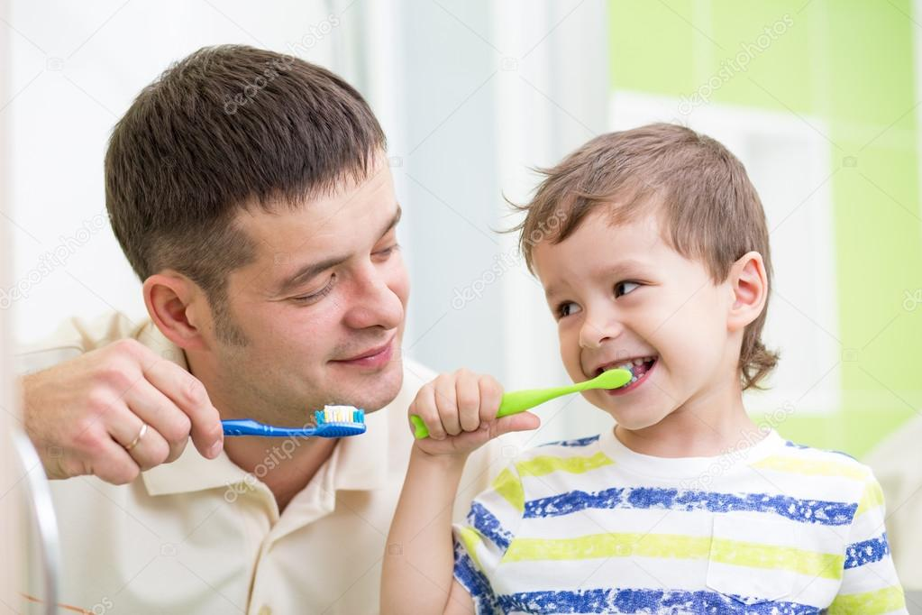

Необходимо также правильно руководить действиями детей. Прежде чем требовать от ребенка самостоятельности в самообслуживании, его учат действиям, необходимым в процессе умывания, одевания, еды. Обучая детей тем или иным действиям, наглядно демонстрируют способ их выполнения. Показ желательно воспроизводить в несколько замедленном темпе. Если ребенок не может сразу следовать образцу, нужно оказать ему помощь.
Внимание детей обращают на рациональность тех или иных действий: например, полотенце после вытирания нужно сначала расправить, а потом уже вешать – так оно лучше просыхает и не падает на пол. Чтобы пятка сразу оказалась на месте, колготки надевают с носка, предварительно собрав их в гармошку, туфельки надевают так, чтобы пряжки не задевали друг друга, находились по разным сторонам и т.д.

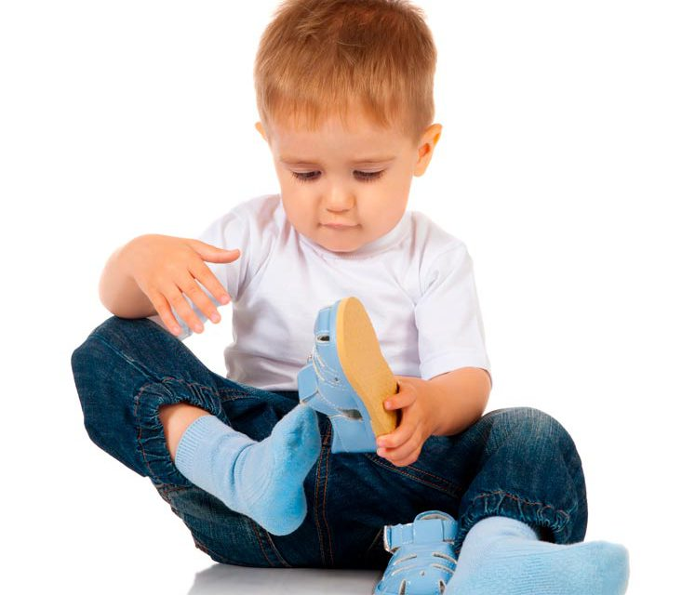

Желательно, чтобы показ действий и попытки детей выполнить их самостоятельно взрослые сопровождали не только объяснениями, но и вопросами, направляющими внимание ребенка на необходимость действовать определенным образом.
Обучая детей, учитывайте их опыт. Нельзя, например, учить ребенка пользоваться вилкой, если он еще не научился правильно есть ложкой. Очень важны последовательность в обучении. Так, действия, связанные с раздеванием, быстрее осваиваются детьми, чем действия, связанные с одеванием; ребенку легче сначала научиться мыть руки, а потом и лицо. При обучении ребенка гигиеническим процедурам, обратите внимание на последовательность действий: сначала открываем кран, смачиваем руки водой, намыливаем мылом, растираем до получения пенки, смываем, закрываем кран, стряхиваем брызги над раковиной, берём своё полотенце, разворачиваем его, вытираем руки и вешаем на место. Именно так детей будут учить мыть руки в детском саду.
Постепенное усложнение требований, перевод ребенка на новую ступень самостоятельности поддерживают его интерес к самообслуживанию.
Воспитывая самостоятельность, старайтесь как можно реже прибегать к замечаниям, наставлениям, порицаниям. Больше опирайтесь на поощрения и похвалу. Как отмечают психологи, чувство стыда ребенок переживает менее остро, чем чувство гордости. Положительная оценка порождает у детей интерес, стремление улучшить свой результат. Похвалить ребенка можно за старание, находчивость¸ стремление оказать помощь родителям, овладеть новыми действиями.
Оценивая то или иное действие ребенка, недостаточно ему сказать: «Молодец!» или «Неправильно». Следует конкретно указать, что сделано ребенком хорошо, а что ему не совсем удалось. Ваши оценки важны для ребенка, именно поэтому вы должны быть тактичными и придерживаться меры¸ чтобы не порождать рядом с уверенностью излишнюю самоуверенность. Похвала не должна быть фальшивой, преувеличенной. Она должна быть заслуженной. Объективная оценка помогает укреплять у детей желание делать всё самим, умение преодолевать трудности, добиваться результата.
В младшем дошкольном возрасте дети обладают большой подражательностью. Всё, виденное ими, и хорошее и плохое, отражается в их поведении. Поэтому мама и папа должны быть примером для подражания. Если они сами не будут класть вещи на место, аккуратно с ними обращаться, то им не удастся воспитать у своего ребенка привычки к аккуратности.
Необходимо учитывать возрастные особенности детей. Так, если поручить ребенку, которому нет еще 3-х лет, самостоятельно завязывать шнурки, то эта задача окажется для него слишком сложной.
Труд должен приносить ребенку радость. Важно, чтобы с раннего возраста ребенок усвоил, что работать трудно, но почетно.

